Муниципальное автономное дошкольное образовательное учреждение Полевского муниципального округа Свердловской области

«Детский сад № 65 комбинированного вида»



**ПРОЕКТ**

Семейный клуб «Рука в руке» - «Особым детям – особая забота»



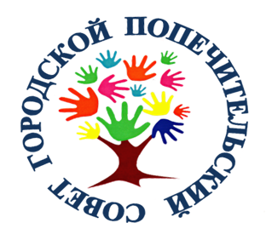

***Полевской, 2025***

**Паспорт проекта**

|  |  |
| --- | --- |
| **Наименование проекта** | Семейный клуб «Рука в руке» - «Особым детям - особая забота» (далее по тексту -Проект) |
| **Команда проекта** | Тарасова Инна Владимировна – заведующий  Березина Ольга Юрьевна – старший воспитатель  Зыкова Ксения Олеговна – учитель-логопед  Легостаева Светлана Александровна – музыкальный руководитель  Ивлиева Александра Андреевна – инструктор по физической культуре  Опачева Эмма Петрова – педагог-психолог  Брехова Яна Андреевна – учитель-дефектолог |
| **Ответственный исполнитель** | Педагогический коллектив  МАДОУ ПМО СО «Детский сад № 65» |
| **Уровень** | Дошкольное образование |
| **Направление реализации проекта** | Инклюзивное образование в дошкольном образовательном учреждении (далее – ДОУ) |
| **Основная идея проекта** | |  | | --- | | Основная идея инновационного проекта «Рука в руке» заключается в реализации возможностей ДОУ предоставить эффективную поддержку семьям, воспитывающим детей с ограниченными возможностями здоровья, детей-инвалидов, повышая педагогическую грамотность родителей, информируя их о возможностях образовательного процесса, разнообразных формах педагогической и социальной помощи. Родители знакомятся с положительным опытом обучения и воспитания детей-инвалидов и детей с ОВЗ на примере других семей, учатся создавать условия для дальнейшей социальной адаптации и интеграции ребенка в общество, активно включаются в процесс абилитации и становления личности своего ребёнка. | |
| **Цель проекта** | Повышение уровня родительской компетентности семей детей с ограниченными возможностями здоровья путем создания интегрированного детско-родительского клуба «Рука в руке», в заседаниях которого примут участие и получат квалифицированную помощь не менее 100 семей |
| **Задачи проекта** | 1. Установить партнёрские отношения с семьями, имеющими детей с ограниченными возможностями здоровья и воспитывающими детей-инвалидов;  2. Объединить усилия для развития и воспитания детей;  3. Создать атмосферу взаимопонимания, общности интересов, эмоциональной поддержки;  4. Активизировать и обогащать воспитательные умения родителей;  5. Поддержать их уверенность в собственных педагогических возможностях.  6. Расширить доступность для детей с ОВЗ культурно-досуговых, спортивно-оздоровительных мероприятий;  7. Организовать активный досуг, направленный на преодоление социальной изолированности семей, воспитывающих детей с ОВЗ;  8. Повысить профессиональную компетентность педагогов в вопросах использования современных методик социальной реабилитации и адаптации детей с ОВЗ;  9. Развить материально-техническую базу образовательной организации для проведения реабилитационных и оздоровительных процедур для детей с ОВЗ;  10.Оказать консультативную, методическую и психологическую помощь родителям (законным представителям), имеющим детей с ОВЗ и детей-инвалидов.  11. Увеличить число семей, воспитывающих детей с ОВЗ, участвующих в мероприятиях семейного клуба.  12. Вовлечь детей с ОВЗ и детей-инвалидов, посещающих ДОУ в позитивную развивающую деятельность, адекватную их способностям, направленную на их реабилитацию |
| **Сроки и этапы реализации проекта** | Проект долгосрочный: 26.02.2019-31.12.2026 (продолжение по мере необходимости)  1 этап – подготовительно-аналитический (с 26.02.2019-26.03.2019 г. (проведение социального опроса; анализ имеющихся условий; создание рабочей группы по проектированию деятельности и изучению сложившейся ситуации, создание развивающей среды);  2 этап нормативно-правовой (с 26.03.2019-30.05.2019 г.) (подготовка нормативно-правовой базы; издание локальных актов, положений, разработка целевой программы, заключение договоров с социальными партнерами);  3 этап – основной: реализация проекта (с 01.06.2019-31.12.2026 г.) (реализация целевой программы, осуществление контроля);  4 этап – заключительный: рефлексия деятельности семейного клуба (01.09.2026-31.12.2026 г.) (анализ условий) |
| **Ожидаемые результаты реализации проекта** | **С позиции детей:**  • положительная динамика в развитии (особенно в развитии социальных, коммуникативных навыков);  • дети с ОВЗ и дети-инвалиды получают помощь и поддержку в социализации адаптации.  **С позиции родителей детей с ОВЗ:**  **-** полноценно участвуют в процессе обучения и развития своих детей;  **-** родители включены в систему психолого-педагогического сопровождения ребенка;  **-** имеют информацию о возможных ресурсах как внутри образовательного учреждения, так и вне его;  - родители получают квалифицированную психологическую помощь  **С позиции педагогов и специалистов**:  - реализуют инклюзивную практику, принимают участие в реализации семейного клуба.  - имеют положительную мотивацию в осуществлении своей профессиональной деятельности;  - занимают активную позицию сотрудничества и поддержки по отношению к семьям, воспитывающих детей с ОВЗ и детей-инвалидов;  - развитие привлекательного имиджа и конкурентоспособности ДОУ в образовательном пространстве, привлечение внимания общественности, общественных организаций и спонсоров к проблеме обучения и воспитания детей с ОВЗ и детей-инвалидов |
| **Основные риски проекта и пути их решения** | 1. Недостаточная компетентность педагогических работников ДОУ в работе с детьми с ОВЗ и детьми-инвалидами;  ***Мероприятия по минимизации:*** курсовая подготовка, консультации специалистов, самообразование.  2. Неготовность профессионального сообщества к работе с детьми с ОВЗ и детьми-инвалидами.  ***Мероприятия по минимизации:*** проведение цикла просветительских мероприятий по повышению компетентности педагогов в работе с детьми с ОВЗ и детьми-инвалидами |
| **Перечень конечной продукции** | 1. Пакет нормативно-правовой документации и локальных актов для реализации проекта  2. Страница на официальном сайте МАДОУ ПМО СО «Детский сад № 65» с информацией о реализации проекта «Рука в руке»  3. Трансляция опыта работы в СМИ муниципального уровня.  4. Методические рекомендации по оказанию педагогической и психологической поддержки родителей |

**Актуальность проекта**

Социально-экономические проблемы и ухудшение экологической ситуации в стране порождают условия, при которых значительно снижается уровень физического и нервно-психического здоровья детей, отмечается тенденция к увеличению численности детей с ОВЗ и детей-инвалидов, а, следовательно, и социальная, и психологическая поддержка необходима и родителям, воспитывающих таких детей. Зачастую такие семьи остаются в «социокультурной изоляции» - уход за особыми детьми требует немалых усилий. Такие семьи часто относятся к наименее обеспеченным категориям населения.

Родители (законные представители), воспитывающие детей с ограниченными возможностями здоровья и детей-инвалидов, не владея в достаточной мере знанием возрастных и индивидуальных психофизических особенностей развития ребенка, порой осуществляют воспитание интуитивно. Нередко родителям недостает физических и моральных сил для оказания эффективной систематической помощи своему ребенку. Отмечается самоустранение многих родителей от решения вопросов воспитания и личностного развития «особого» ребенка. Родители, воспитывающие детей с нарушениями развития, нуждаются в помощи со стороны специалистов, государства и общества. В связи с этим особенно актуальной становится проблема социальной адаптации не только детей с нарушениями развития, но и семьи, в которой они воспитываются.

Семья – это особого рода коллектив, играющий в воспитании основную, долговременную и важнейшую роль, которая заключается в достижении душевного единения, нравственной связи родителей с ребенком.

Практика оказания социальных, психологических, педагогических и иных видов помощи таким семьям в образовательных организациях не носит системный характер. Мы понимаем, как важно создавать пространство, где родители могут делиться опытом, находит единомышленников и получать информацию о различных возможностях помощи. Именно поэтому мы стали основателями детско-родительского клуба «Рука в руке» - «Особым детям-особая забота», проведение активных форм детско-родительского общения.

**Инновационность и значимость проекта**

**Идея инновационного проекта** заключается в реализации возможностей ДОУ предоставить эффективную поддержку семьям, воспитывающим детей с ограниченными возможностями здоровья, детей-инвалидов, повышая педагогическую грамотность родителей, информируя их о возможностях образовательного процесса, разнообразных формах педагогической и социальной помощи, активный поиск оптимальных и эффективных путей вовлечения родителей, воспитывающих детей с ОВЗ и детей-инвалидов в образовательный процесс через создание семейного клуба «Рука в руке» - «Особым детям-особая забота», где родители знакомятся с положительным опытом обучения и воспитания детей-инвалидов и детей с ОВЗ на примере других семей, учатся создавать условия для дальнейшей социальной адаптации и интеграции ребенка в общество, активно включаются в процесс абилитации и становления личности своего ребёнка.

Проект решает **актуальную в настоящее время проблему** семьи особенных детей сталкиваются со множеством проблем при воспитании и образовании своего ребенка, начиная с осознания и принятия его статуса и непонимания того, что с этим делать. Такие семьи очень часто остаются в «социокультурной изоляции», т.к. им необходимы особенные условия для развития их детей, образования и социализации детей с особыми потребностями.

Ведь очень важно создать действительно инклюзивное общество, где каждый ребенок сможет почувствовать причастность и востребованность своих действий, а также возможность каждого ребенка, независимо от его потребностей и других обстоятельств, полностью реализовать свой потенциал, приносить пользу обществу и стать полноценным его членом.

**Общая характеристика учреждения**

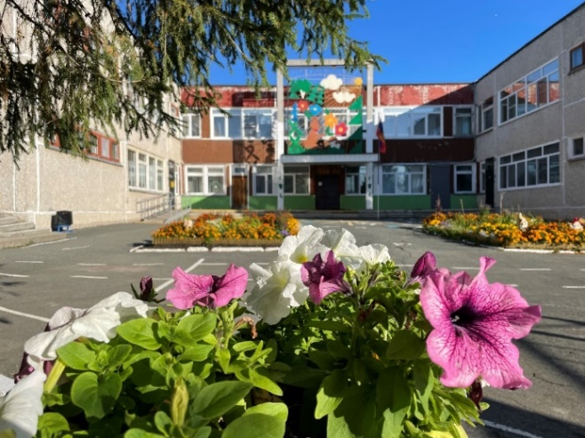

***Общие сведения об учреждении***

**Полное наименование:** Муниципальное

автономное дошкольное образовательное

учреждение Полевского муниципального

округа Свердловской области «Детский

сад № 65 комбинированного вида»

**Сокращенное наименование:**

МАДОУ ПМО СО «Детский сад № 65».

Адрес местонахождения образовательной

организации: 623380, Свердловская область,

г. Полевской, улица Меркулова, д.33.

Тип учреждения: образовательное учреждение дошкольного образования

Контактные телефоны образовательной организации: 8 (34350) 5-17-31

Адрес электронной почты: [dc_65@mail.ru](mailto:dc_65@mail.ru)

Официальный сайт в сети интернет: <https://65pol.tvoysadik.ru/>

**Целевая группа, на которую направлен проект**

**Целевая группа:** родители, воспитывающие детей с ОВЗ и детей-инвалидов.

**Реализацию проекта обеспечивают специалисты:** музыкальный руководитель, инструктор по физической культуре, учитель-логопед, учитель-дефектолог, 2 педагога-психолога.

**Обоснование проекта:**

В условиях современного образования большое внимание уделяется системе специального (коррекционного) образования, которое в свою очередь выделяет приоритетные цели и задачи для решения проблем в сфере психолого-педагогического сопровождения детей с ограниченными возможностями здоровья в условиях образовательного учреждения, где основной задачей является обеспечение успешной социализации, сохранения здоровья и коррекции нарушений воспитанников.

На практике мы видим, что существуют проблемы образования детей с ограниченными возможностями здоровья, которые складываются из множества факторов, которые ежедневно приходится преодолевать всем участникам образовательного процесса.

Наши образовательные учреждения посещают дети с ограниченными возможностями здоровья:

* с нарушениями опорно-двигательного аппарата
* с нарушениями слуха (глухие, слабослышащие)
* с нарушениями зрения (слепые, слабовидящие)
* с тяжелыми нарушениями речи
* с задержкой психического развития
* с умственной отсталостью
* с расстройством аутистического спектра

В работе с данной категорией детей очень важно взаимодействие всех участников педагогического процесса. Особенно важно привлечение родителей и социальных партнёров. Взаимодействие происходит посредством разных форм. Педагоги и специалисты в работе с особыми детьми должны уметь правильно организовать традиционные и нетрадиционные формы общения с родителями, осуществлять педагогическое руководство и оказывать им действенную помощь. В связи с этим в нашем городе появился такой проект Попечительского совета Полевского муниципального округа, как «Особым детям – особая забота!».

В рамках данного проекта на базе нашего дошкольного учреждения был организован семейный клуб «Рука в руке» для семей, где воспитываются дети-инвалиды и дети с ОВЗ, всего города Полевского.

Важной особенностью работы клуба «Рука в руке» стало социальное партнерство организаций Полевского муниципального округа. Вокруг такого важного и благого дела, как помощь детям, объединились такие организации города, как ОО Попечительский совет ПМО, ОМС Управление образованием ПМО, Управление социальной политики ПГО, ГБУ СО «Центр психолого-педагогической, медицинской и социальной помощи «Ладо», ГАУЗ СО «Полевская ЦГБ», МАДОУ ПГО «Детский сад № 65». Каждая организация внесла свой неоценимый вклад в помощь особым детям города Полевского и их семьям.

**Цель и задачи Проекта:**

**Цель:**

Повышение уровня родительской компетентности семей детей с ограниченными возможностями здоровья путем создания интегрированного детско-родительского клуба «Рука в руке», в заседаниях которого примут участие и получат квалифицированную помощь не менее 100 семей.

**Задачи Проекта:**

1. Установить партнёрские отношения с семьями, имеющими детей с ограниченными возможностями здоровья и воспитывающими детей-инвалидов;

2. Объединить усилия для развития и воспитания детей;

3. Создать атмосферу взаимопонимания, общности интересов, эмоциональной поддержки;

4. Активизировать и обогащать воспитательные умения родителей;

5. Поддержать их уверенность в собственных педагогических возможностях.

6. Расширить доступность для детей с ОВЗ культурно-досуговых, спортивно-оздоровительных мероприятий;

7. Организовать активный досуг, направленный на преодоление социальной изолированности семей, воспитывающих детей с ОВЗ;

8. Повысить профессиональную компетентность педагогов в вопросах использования современных методик социальной реабилитации и адаптации детей с ОВЗ;

9. Развить материально-техническую базу образовательной организации для проведения реабилитационных и оздоровительных процедур для детей с ОВЗ;

10.Оказать консультативную, методическую и психологическую помощь родителям (законным представителям), имеющим детей с ОВЗ и детей-инвалидов.

11. Увеличить число семей, воспитывающих детей с ОВЗ, участвующих в мероприятиях семейного клуба.

12. Вовлечь детей с ОВЗ и детей-инвалидов, посещающих ДОУ в позитивную развивающую деятельность, адекватную их способностям, направленную на их реабилитацию.

**Ожидаемые результаты реализации Проекта:**

**С позиции детей:**

• положительная динамика в развитии (особенно в развитии социальных, коммуникативных навыков);

• дети с ОВЗ и дети-инвалиды получают помощь и поддержку в социализации адаптации.

**С позиции родителей детей с ОВЗ:**

**-** полноценно участвуют в процессе обучения и развития своих детей;

**-** родители включены в систему психолого-педагогического сопровождения ребенка;

**-** имеют информацию о возможных ресурсах как внутри образовательного учреждения, так и вне его;

- родители получают квалифицированную психологическую помощь

**С позиции педагогов и специалистов**:

- реализуют инклюзивную практику, принимают участие в реализации семейного клуба.

- имеют положительную мотивацию в осуществлении своей профессиональной деятельности;

- занимают активную позицию сотрудничества и поддержки по отношению к семьям, воспитывающих детей с ОВЗ и детей-инвалидов;

- развитие привлекательного имиджа и конкурентоспособности ДОУ в образовательном пространстве, привлечение внимания общественности, общественных организаций и спонсоров к проблеме обучения и воспитания детей с ОВЗ и детей-инвалидов.

**Этапы реализация Проекта**

**1 этап – подготовительно-аналитический** (с 26.02.2019-26.03.2019 г.)

- проведение социального опроса;

- анализ имеющихся условий;

- создание рабочей группы по проектированию деятельности и изучению сложившейся ситуации, создание развивающей среды;

- создание странички на официальном сайте ДОУ - <https://65pol.tvoysadik.ru/?section_id=232>

**2 этап – нормативно-правовой** (с 26.03.2019-30.05.2019 г.)

- подготовка нормативно-правовой базы;

- издание локальных актов, положений, разработка целевой программы;

- заключение договоров с социальными партнерами.

**3 этап – основной:** реализация Проекта (с 01.06.2019-31.12.2026 г.)

|  |  |  |  |
| --- | --- | --- | --- |
| **Мероприятие** | **Цель** | **Дата реализации** | **Количество семей, принявших участие** |
| **Мероприятия для детей** | | | |
| Развлекательно-игровая программа с проведением мастер-классов «Радость жизни» по типу «карусели» по изготовлению дидактических игровых пособий для детей. | Установить партнёрские отношения с семьями, имеющими детей с ограниченными возможностями здоровья и воспитывающими детей-инвалидов; | 07.06.2019 | 3 семьи |
| физкультурно-игровой программе «Новогодние приключения» | Оказать консультативную, методическую и психологическую помощь родителям (законным представителям), имеющим детей с ОВЗ и детей-инвалидов. <https://65pol.tvoysadik.ru/site/pub?id=401> | 25.12.2019 | 7 семей |
| Онлайн-формат. Мастер-классы "Взаимодействие с ребенком при организации продуктивной деятельности" | Вовлечь детей с ОВЗ и детей-инвалидов, посещающих ДОУ в позитивную развивающую деятельность, адекватную их способностям, направленную на их реабилитацию. <https://65pol.tvoysadik.ru/site/pub?id=356> | 15.06.2020 | 18 семей |
| Дистанционная встреча.  «Развиваемся вместе - дистанционная встреча педагогов с родителями детей с ОВЗ | Повысить профессиональную компетентность педагогов в вопросах использования современных методик социальной реабилитации и адаптации детей с ОВЗ; объединить усилия для развития и воспитания детей; <https://65pol.tvoysadik.ru/site/pub?id=668> | 24.12.2020 | 17 семей |
| 6 встреча детско-родительского клуба «Рука в руке» "Творческий калейдоскоп" | Познакомить родителей с эффективными методами детско-родительского взаимодействия <https://65pol.tvoysadik.ru/site/pub?id=949> | 21.04.2022 | 15 семей |
| физкультурно- творческое развлечение "Праздник здоровья" | Увеличить число семей, воспитывающих детей с ОВЗ, участвующих в мероприятиях семейного клуба  <https://65pol.tvoysadik.ru/site/pub?id=939> | 16.06.2022 | 10 семей |
| Театрализованная игровая программа  «МЕШОК ЯБЛОК» | Оказать консультативную, методическую и психологическую помощь родителям (законным представителям), имеющим детей с ОВЗ и детей-инвалидов. <https://65pol.tvoysadik.ru/site/pub?id=1095> | 14.12.2022 | 20 семей |
| Музыкально-интерактивный спектакль по мотивам сказки «Репка» | Социальная адаптация детей с ОВЗ и детей – инвалидов и их интеграция в обществе. <https://65pol.tvoysadik.ru/site/pub?id=1182> | 20.04.2023 | 19 семей |
| интерактивный спектакль  «Мастерская Деда Мороза» | Организовать активный досуг, направленный на преодоление социальной изолированности семей, воспитывающих детей с ОВЗ;  <https://65pol.tvoysadik.ru/site/pub?id=1404> | 20.12.2023 | 23 семьи |
| Семейное театрализованное представление с элементами мастер-класса  «Звери в весеннем лесу» | Создать атмосферу взаимопонимания, общности интересов, эмоциональной поддержки;  <https://65pol.tvoysadik.ru/site/pub?id=1481> | 23.04.2024 | 22 семьи |
| Музыкально-физкультурная гостиная.  Интерактивный спектакль  «Пока мама спит» | Социальная адаптация детей с ОВЗ и детей – инвалидов и их интеграция в обществе.  <https://65pol.tvoysadik.ru/site/pub?id=1648> | 13.11.2024 | 23 семьи |
| **Для родителей** | | | |
| **Круглый стол** «Виды и возможности получения помощи семьями с детьми с инвалидностью и с детьми с ОВЗ на территории Полевского ГО» с приглашением специалистов различных учреждений.  Директор ГБУ СО "Центр психолого - педагогической, медицинской и социальной помощи "Ладо" | | 25.12.2019 |  |
| **Онлайн-консультации:**  **-** «Важность развития воздушной струи для речевого дыхания»;  - «Развитие слухового и речевого дыхания»,  - «Практических игровых упражнений для развития мелкой моторики»;  - «Нейропсихологические упражнения» | | 24.11.2020 |  |
| **Советы дефектолога** для детей и родителей  - «Играем дома»;  - круглый стол специалистов с родителями центра «Ладо» «Семейная гостиная». | | 14.12.2022 |  |
| **Круглый стол** «Просто о важном» - встреча с представителем ГАУЗ СО «Полевская ЦГБ» | | 20.04.2023 |  |
| **Мастер-класс** с родителями «Маленькая игра-большая польза»  (создание игры) | | 20.12.2023 |  |
| **Консультация** с практической частью для родителей «Чем заняться ребёнку пака мама спит» | | 13.11.2024 |  |
| **Другие формы консультирование родителей:**  **-** Создание буклетов, памяток  - Консультации через «Консультативный центр»  - Онлайн-консультации, беседы  - Индивидуальные беседы  - Размещение информации на официальном сайте ДОУ и в социальной сети VK  - видео-занятия | | В течение реализации проекта |  |

**Ожидаемая практическая значимость Проекта**

За время работы клуба родители оценили видео-занятия, консультации, организованные в дистанционном режиме, ощутив помощь педагогов и специалистов в организации досуга своих детей дома и своевременно полученных ответов на волнующие вопросы.

В перспективе работы нашего клуба мы планируем внести новые формы работы с родителями, воспитывающими детей с ограниченными возможностями здоровья и детей инвалидов.

В процессе работы нашего клуба, мы поняли, что родителям нужна не только информационная поддержка и расширение знаний, но и обогащение внутреннего мира и заряд положительных эмоций. Это могут быть квесты, творческие встречи, мастер-классы.

Каждой семье очень важна поддержка, а особенно семьям, в которых воспитываются дети с ограниченными возможностями здоровья и дети инвалиды.

**Обеспеченность комплексом необходимых условий для реализации Проекта**

**Обеспечение кадровых условий**

Обеспечение высококвалифицированными кадрами является важнейшим условием реализации проекта.

На момент реализации проекта «Рука в руке» укомплектованность квалифицированными кадрами (согласно штатного расписания) учреждения составляет 100%. Составной частью единой системы непрерывного образования педагогических кадров, системы повышения их профессиональной квалификации является методическая работа в дошкольном учреждении.

**Повышение квалификации педагогов, способствующее реализации проекта**

Реализацию проекта обеспечивают 8 педагогических работников: музыкальный руководитель, инструктор по физической культуре, учитель-логопед, учитель-дефектолог, 2 педагога-психолога.

Курсы повышения квалификации по теме:

«Коррекционная педагогика и особенности образования и воспитания детей с ОВЗ» - 5 педагогов

- «Тьюторское сопровождение в образовательных организациях» - 4 педагог;

- «Психолого-педагогическая компетентность педагога» - 10 педагогов;

- «Дети с ОВЗ в дошкольном образовании: технологии работы для педагогов» - 5 педагогов;

- «Дефектология как ресурс инклюзивного образования» - 2 педагога;

- «Дефектология. Работа с обучающимися с расстройствами аутистического спектра» - 1 педагог;

- «Организация коррекционно-развивающей работы в дошкольной образовательной организации» - 3 педагога;

- «Организация адаптивной физической культуры: теория и практика»- 1 педагог;

- «Дети с ОВЗ в дошкольном образовании: технологии работы для педагогов» - 2 педагога.

**Публикации в средствах массовой информации:**

1. Размещение информации на официальном сайте ОМС Управление образованием ПМО СО - <http://polevuo.ru/dobrye-druzya-detsko-roditelskij-klub-ruka-v-ruke-dlya-detej-s-ogranichennymi-vozmozhnostyami-zdorovya/>

2. На горсайте: <https://xn--c1awg.xn--80aswg/news/tradicionnaya-vstrecha-detsko-roditel/>

3. Официальный сайт ДОУ: <https://65pol.tvoysadik.ru/?section_id=232>

**Социальные партнеры Проекта:**

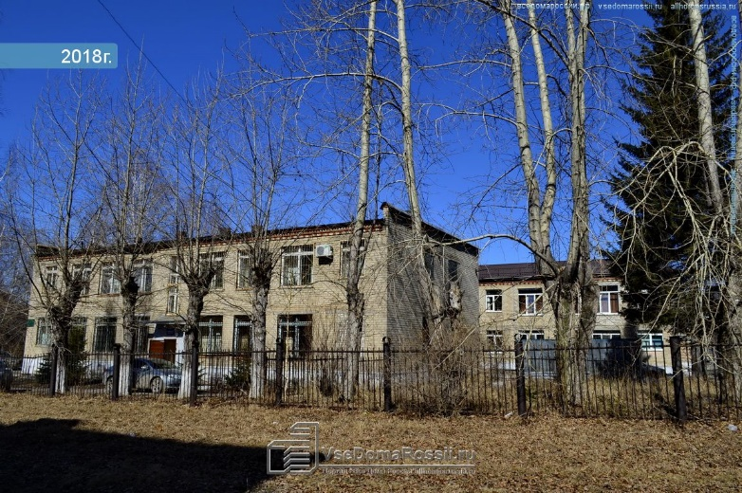1. Центр психолого-педагогической, медицинской и социальной помощи «Ладо»

2. ГАУЗ СО «Полевская центральная городская больница»

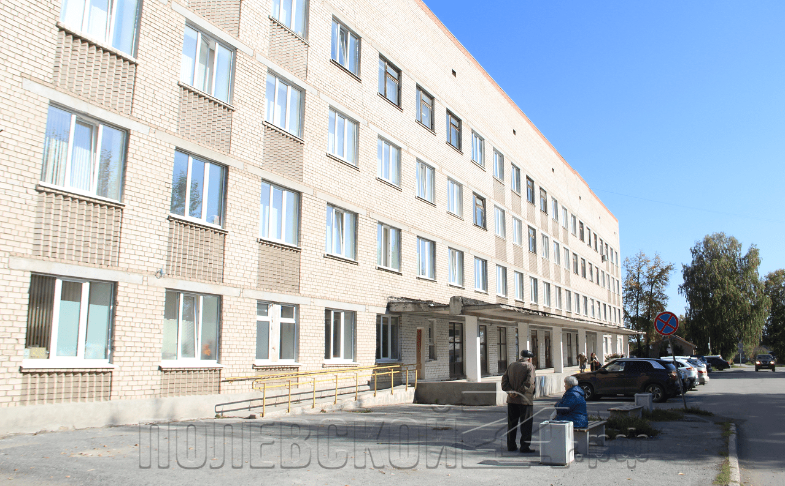

**3 этап – заключительный**

**Оценка эффективности Проекта**

Семейный проект «Рука в руке»- «Особым детям – особая забота», позволяет вооружить родителей особых детей инструментами взаимодействия с ребенком, практическими приемами коррекции и обеспечить единое коррекционно-образовательное пространство в семье и детском саду.

Мы вместе – это то ощущение, которое остается у родителей после каждой встречи с командой специалистов.

Мы считаем, что залог успеха – это системный подход и команда педагогов -профессионалов и результат не заставит себя ждать. Сегодня мы уже можем сказать, что наши воспитанники эти результаты имеют.

За период реализации проекта (2019-2024) было проведено 9 мероприятий с родителями детей с ОВЗ и инвалидностью, 2 мероприятия – онлайн; 168 семьи посетили клуб «Рука в руке», было привлечено 6 социальных партнеров-организаций.

- 100% родителей посещают детско-родительский клуб «Рука в руке» и активно включатся в мероприятия.

- 100% родителей полноценно участвуют в процессе обучения и развития своих детей;

- 100 % родителей детей с ОВЗ включены в систему психолого-педагогического сопровождения ребенка.

- имеют информацию о возможных ресурсах как внутри образовательного

учреждения, так и за пределами ДОУ.

- участвуют в создании и пополнении коррекционно-развивающей среды

- участвуют в наблюдении и оценке образовательных и социальных достижений детей, включены в определение динамики развития своего ребенка.

Педагоги реализуют инклюзивную практику, используя как уже имеющийся профессиональный опыт и знания, так и инновационные подходы к обучению, принимают участие в разработке и реализации индивидуальных образовательных планов, АОП (программы развития ДОУ);

- педагоги и специалисты эффективно взаимодействуют с родителями;

- приняли принципы инклюзивного образования;

- освоили технологии психолого-педагогического сопровождения;

работают в междисциплинарной команде, опираются в планировании и реализации АООП на коллегиальные решения и подходы.

Опыт инклюзивного образования представлен на городском и региональном уровне (18 педагогов - 75%).